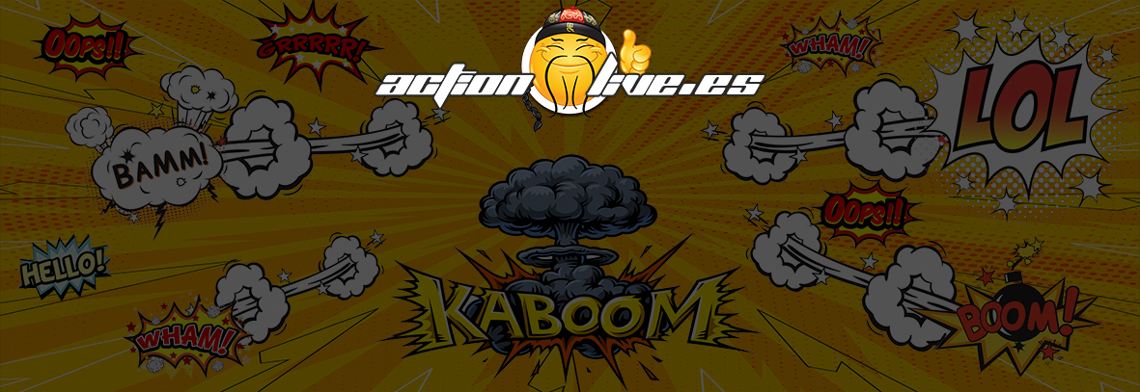

**NOMBRE**, tiene el placer de invitarte el próximo **DD/MM/AAAA** a las **HH:MM,** a la competición más loca de **HUMOR AMARILLO**  en Action Live Navalcarnero MADRID. Tráete ropa cómoda y todo el valor que puedas reunir ya que te hará falta.

**¡¡ TE ESPERAMOS KAMIKAZE !!**

[**911**](https://www.actionlive.es/humor-amarillo-madrid) **264 158**

[**https://www.actionlive.es/humor-amarillo-madrid**](https://www.actionlive.es/humor-amarillo-madrid)